消费品召回计划
生产者名称 | 景发（福建）家具有限公司
产品名称 | 儿童椅 | 品牌
型号/规格 | 286mm*318mm*530mm
生产起止日期 | 2020年2月10日 | 涉及数量 | 40张
生产批号/批次 | 2020210
召回启动时间 | 2021年6月25日 | 计划完成时间 | 2021年9月25日
产品描述及外观照片 | 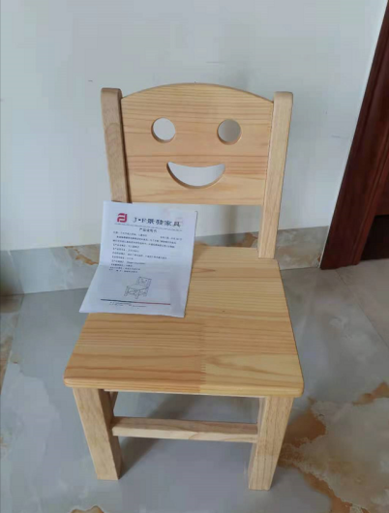
存在的缺陷 | 产品不符合标准GB 28007-2011的要求，产品缺少适宜年龄方面的警示标识
可能造成的后果 | 由于消费者没有得到有效的提醒，致使消费者使用不当，极端情况下可能会对儿童造成伤害
避免损害发生的应急处置方式 | 不要给3岁以下儿童使用
具体召回措施 | 为消费者免费加贴符合标准的安全警示标识
召回负责机构 | 景发（福建）家具有限公司
召回联系方式 | 0596-6742777
召回进度安排 | 2021年6月25日至2021年9月25日，景发（福建）家具有限公司向购买到缺陷产品的客户发布召回公告，并通过公司售后热线等方式通知客户此次召回事宜，为购买该批次产品的消费者免费加贴符合标准的安全警示标识。同时，消费者也可拨打电话0596-6742777了解具体事宜。
事故及人员伤亡情况等其他需要报告的内容 | 无
其他信息 | 相关用户也可以登录缺陷产品管理中心网站（dpac.samr.gov.cn）以及关注微信公众号（SAMRDPAC)，或拨打缺陷产品管理中心热线电话：010-59799616，了解更多信息。

